五十二、功、功率及效率(三)
综合题
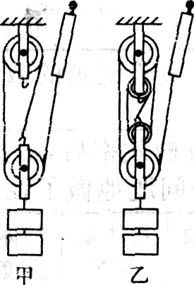
- 某实验小组在测滑轮组机械效率的实验中得到的数据如下表所示，实验装置如图：
(1)通过表中数据可分析出实验1是用 (选填“甲”或“乙”)图做的实验，实验2是用 (选填“甲”或“乙”)图做的实验。
物理量 | 1 | 2 | 3
钩码重G／N | 4 | 4 | 6
钩码上升高度h／m | 0.1 | O.1 | 0.1
绳端拉力F／N | 1.8 | 1.4 | 2.4
绳端移动距离s／m | 0.3 | O．5 | O.3
机械效率η | 74％
(2)请在表中空白处填上恰当的数据。(百分号前保留整数)
(3)通过实验1和实验2的数据分析可得出结论：使用不同的滑轮组，提升相同的重物时，动滑轮的个数越多，滑轮组的机械效率 。
(4)比较实验1和实验3可得出结论：使用同一滑轮组， ，滑轮组的机械效率越高。
(5)如果拉弹簧测力计时用力较大，使物体运动的速度越来越大了，则测得的滑轮组的机械效率将
(选填“偏大”、“偏小”或“不变”)。 ‘
2．在“测定滑轮组的机械效率”的实验中：
(1)所用器材除了钩码、铁架台、滑轮组、细绳外，还需要弹簧测力计和 ；
(2)小明使用自己组装的滑轮组进行实验，当被拉起的钩码质量为0.3kg，作用

在绳自由端的实际拉力为1.25 N，滑轮组机械效率为80％．请在右边虚线方框
内画出小明实验时所用滑轮组及绕线情况，并用箭头标出拉力F的方向。(g取
10N／kg)(要求：所使用的滑轮个数要较少。)
(3)实验时应注意：拉力必须 提升物体，弹簧秤应在匀速拉动的过程
中读数。
(4)当测定滑轮组机械效率的实验结束后．全班交流实验结果时，老师提出：如果
各组所用滑轮及绕线方式不变，改变其他因素．是否会影响滑轮组的机械效率呢?
大家积极思考，提出了各种猜想，概括起来有如下几种：
猜想1：滑轮机械效率可能与钩码被提升的高度有关；
猜想2：滑轮机械效率可能与被提升的钩码重力有关；
猜想3：滑轮机械效率可能与匀速提升物体的速度大小有关。
小丽利用自己组装的实验滑轮组设计并进行了实验探究，实验数据记录如下表：
 | 钩码重  G(N) | 钩码上升  高度h(m) | 提升物体的  速度v(m／s) | 绳端拉力  F(N) | 绳端提升  距离s(m) | 机械效率  η
l | 1.0 | 0.1 | 0.05 | 0.6 | 0.3 | 55.6％
2 | 2.0 | 0.1 | O.05 | 0.9 | O.3 | 74.1％
3 | 3.O | O.1 | 0.05 | 1.1 | 0.3 | 90.9％
4 | 2.O | O.2 | 0.05 | 0.9 | 0.6 | 74.1％
5 | 2.O | O.2 | 0.10 | 0.9 | 0.6 | 74.1％
请你根据小丽实验记录的数据，帮她归纳实验探究所得结论是：
.
3．小明学过机械效率后，提出了一个问题：“斜面的倾斜程度与斜面的机械效率有没有关系?”针对这个问题他做了在斜面上匀速拉动物块的探究实验，并记录实验数据如下：
实验  次数 | 斜面的倾  斜程度 | 物体重  G／N | 物体上升  高度h／m | 沿斜面拉  力F／N | 物体移动  距离s／m | 有用功  W_{有}/J | 总功  W_{总}/J | 机械效率  η(%)
1 | 较缓 | 5.O | 0.1 | 1.6 | 0.5 | 0.5 | 0.8 | 63％
2 | 较陡 | 5.O | O.15 | 2.2 | 0.5 | 0.75 | 1.1 | 68％
3 | 最陡 | 5.O | O.25 | 3.1 | 0.5
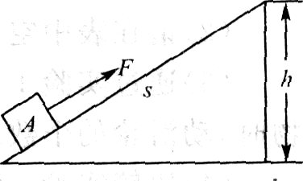
(1)第三次实验填入表格中的数据：有用功为 J，总功为 J，机械效率是 ；
(2)通过对上述实验数据的分析，你认为斜面省力情况与斜面倾斜程度的关系是：斜面越陡，越 ；
(3)通过对上述实验数据的分析，你对斜面机械效率与倾斜程度的关系可获得的初步结论是：
，
(4)如果小明还想要探究斜面机械效率与物重的关系，实验时应控制哪些条件不变?

4．学习了机械效率知识后，全班同学对“斜面的机械效率跟什么因素有关”这一课题提出了一些值得探究的猜想：
A．斜面的机械效率跟斜面的倾斜程度有关；
B．跟斜面的粗糙程度有关；
C．跟斜面的长度有关；
D．跟物体的重力有关。
小刚同学为了证实其中的部分猜想是否正确，设计方案并进行了探究，下表反映了他的探究过程。
实验  次数 | 斜面  倾角 | 斜面粗  糙程度 | 物重  G／N | 斜面高度  h／m | 沿斜面拉力  F/N | 斜面长  s／m | 有用功  W_{有}/J | 总功  w_{总}/J | 机械效率  η(％)
① | 30° | 粗糙 | 1 | 0.5 | 0.7 | 1 | O.5 | O．7
② | 30° | 稍光滑 | 1 | 0.5 | 0.6 | 1 | 0.5 |  | 83
③ | 45° | 粗糙 | 1 | 0.7 | 0.9 | 1 |  | O．9 | 78
(1)请你替小刚在上表中的空格处填上适当的数据(小数位参照表中相关数据)。
(2)通过对比实验①②数据，可验证猜想 (填写字母)。
(3)通过对比实验①③数据，可以得出的探究结论是：当其他条件一定时，斜面倾斜程度越大，斜面的机械效率越 。
(4)若要验证猜想D，应控制斜面的长、斜面的倾斜程度和 不改变。

